Федеральное агенство связи

ордена Трудового Красного Знамени федеральное государственное

бюджетное образовательное учреждение высшего образования

“Московский технический университет связи и информатики”

Кафедра Математической кибернетики и информационных технологий

Отчет по лабораторной работе №2

“Работа с матрицами”

по дисциплине “Введение в профессию”

Выполнил: студент группы БФИ1902

Крутиков Степан

Проверила: Мосева М.С.

Москва, 2019

1. Цель работы: изучить способы генерации матриц специального вида, операции над матрицами и функции обработки данных
2. Индивидуальное задание:

|  |  |
| --- | --- |
| № варианта | Задание |
| 13 | $$M=m+mr-100$$ |

Для решения пунктов 5-9 я взял матрицу A из 1 варианта, так как только в таком случае из нее можно выделить данную в 13 варианте подматрицу B.

Тогда:

А = 0,0063 0,038 0,67 0,0054 0,0065 0,0049

0,57 0,05 0,0784 0,0046 0,29 0,003

0,0044 0,575 0,0064 0,698 0,543 0,0001

0,997 0,4567 0,002 0,578 0,445 0,0254

0,02 0,0446 0,268 0,077 0,0057 0,0054

0,0089 0,0987 0,0057 0,798 0,0965 0,0361

B = 0,0063 0,038 0,67 0,0054

0,57 0,05 0,0784 0,0046

0,0044 0,575 0,0064 0,698

0,997 0,4567 0,002 0,578

C = 0.3127 0.7245 0.706 0.9616

0.5402 0.7032 1.0038 1.5598

1.6952 0.6011 0.6761 3.1729

0.945 0.913 1.3411 1.2999

1. Примеры расчета и вывода данных:

Код и полученные значения переменных для задач 1-4 представлены на рисунке 1.

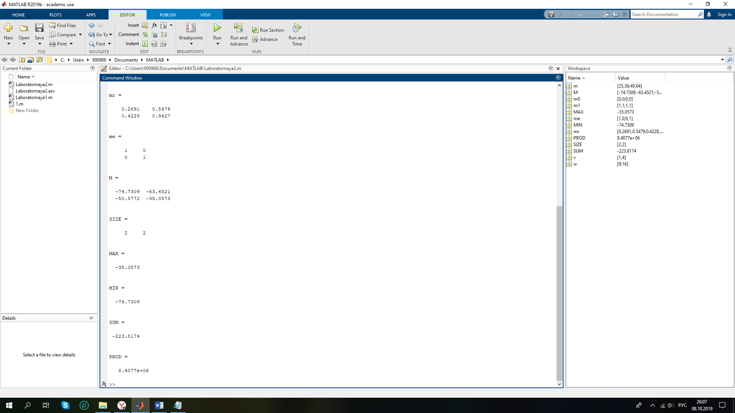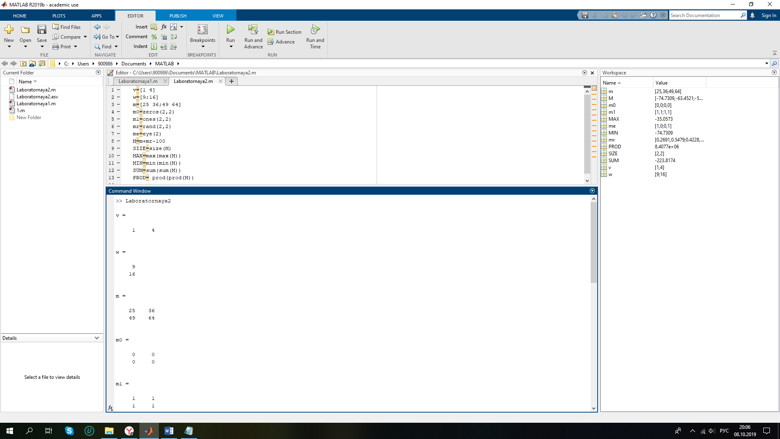Рисунок 1 – Код и полученные значения 1-4

С заданием №8 у меня возникли трудности, так как матрицы B1 и A имеют разные размерности. Но все остальные действия я выполнил. Код и полученные значения переменных представлены на рисунке 2.

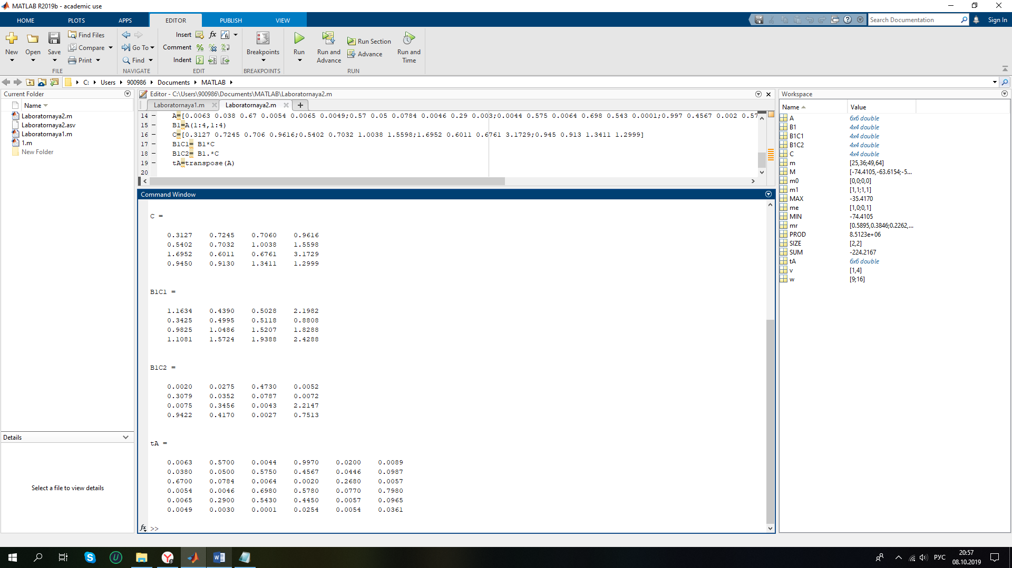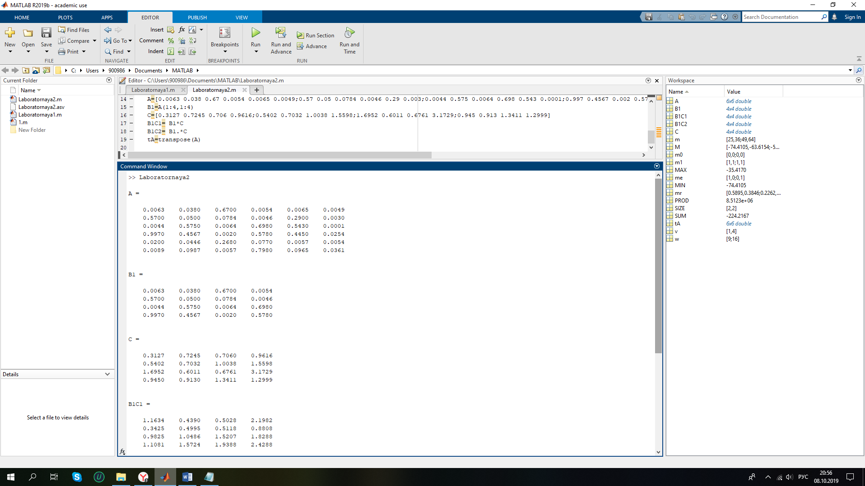Рисунок 2 - Код и полученные значения 5-9

1. Вывод: я изучил способы генерации матриц специального вида, операции над матрицами и функции обработки данных.